Перечень вопросов на зачет по дисциплине:
Промышленные сети и протоколы

1. Какие соединения используют подсоединённые компьютеры?
2. Основной протокол, на базе которого строится сеть Интернет?
3. Для соединения двух и более сетей в сети Интернет используются?
4. Поясните рисунок
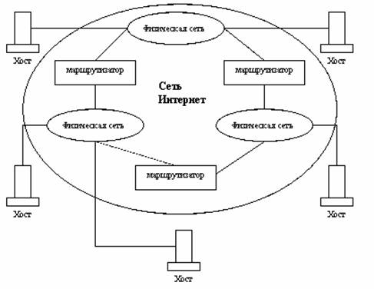
5. Универсальная сеть Интернет строится на основе семейства протоколов TCP/IP и включает в себя протоколы?
6. Прикладной уровень - типа клиент-сервер?
7. Принципы пакетной передачи речи ?
8. Поясните рисунок
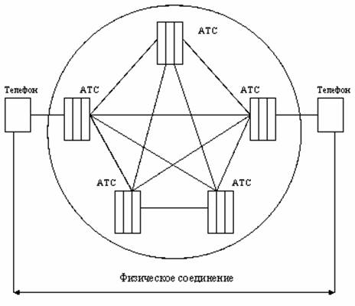
9. Какие способы передачи голосовых сообщений в IP-телефонии ?
10. Дайте характеристику соединений в сети
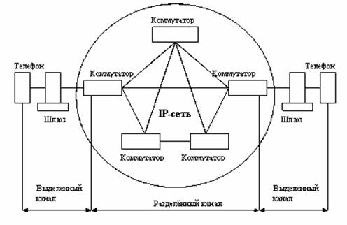

11. Общий принцип действия телефонных серверов?
12. Решения в IP-телефонии ?
13. Классификация сетей IP-телефонии?
14. Дайте характеристику рисунку:
